**Kasni li jesen?**

**Is autumn late?**

Autori: Helena Mihalina, 8.b, Nikolina Jakopiček Car, 8.b, Matija Jagarinec, 7.a

Mentor: Martina Meznarić, mag. educ. biol. et chem., učitelj mentor

Škola: Osnovna škola Izidora Poljaka Višnjica, Lepoglava

**Sažetak**

U projektu smo pratili žućenje hrasta na mjernoj postaji VIŠNJICA1 i temperaturu zraka na mjernoj postaji JEROVEC kroz 2022. i 2023. godinu kako bismo utvrdili utječe li viša temperatura zraka u jesenskim mjesecima na kasnije žućenje i otpadanje lišća. Navedene mjerne postaje su udaljene 10 km te su sličnih obilježja izuzev toga da je postaja VIŠNJICA1 smještena u kotlini zbog čega su na tom području češće magle i nešto niže temperature zraka. Kako bi naše istraživanje bilo relevantnije, u GLOBE bazi podataka smo potražili mjerne postaje na kojima su u navedenom razdoblju mjerene temperature zraka i na kojima je praćeno žućenje lišća. Na temelju analize prikupljenih podataka i postojećih podataka iz GLOBE baze podataka zaključili smo da više temperature u jesenskim mjesecima utječu na kasnije žućenje lišća. Kako su temperature zraka više, tako biljke dulje imaju povoljne uvjete za provođenje fotosinteze, a samim time kasnije dolazi do raspada klorofila pa su listovi dulje zelene boje i dulje se zadržavaju na stablu. Smatramo da su naši rezultati važni za daljnja istraživanja jer ukazuju na posljedice klimatskih promjena.

**Abstract**

In the project, we monitored oak green down at the VIŠNJICA1 measuring station and the air temperature at the JEROVEC measuring station throughout 2022 and 2023 in order to determine whether the higher air temperature in the autumn months affects later yellowing and leaf fall. The aforementioned measuring stations are 10 km apart and have similar characteristics, except that the VIŠNJICA1 station is located in a valley, which is why there are more frequent fogs and slightly lower air temperatures in that area. In order to make our research more relevant, we searched the GLOBE database for measuring stations where air temperatures were measured in the specified period and where the green – down leaves was monitored. Based on the analysis of the collected data and the existing data from the GLOBE database, we concluded that higher temperatures in the autumn months affect later yellowing and leaf fall. As air temperatures are higher, plants have favorable conditions for carrying out photosynthesis for longer period and as a result, chlorophyll breaks down later, so the leaves are green longer and stay longer on the tree. We believe that our results are important for further research because they indicate the consequences of climate change.

**Uvod**

Fenologija je znanost o pojavnim oblicima životinja i biljaka koji su uvjetovani godišnjim dobima. U fenološkim promatranjima bilježi se početak i trajanje pojedinih pojava (tzv. fenofaze). Kod biljaka se prati: vegetativna faza razvoja, faza cvjetanja, dozrijevanja plodova, jesenje opadanje lišća, zimsko mirovanje [4]. Biljke su organizmi koji sami sebi stvaraju hranu procesom fotosinteze. Navedeni proces se zbiva u listovima biljaka gdje uz pomoć Sunčeve energije iz ugljikova dioksida i vode nastaju kisik i ugljikohidrati. Taj proces ne bi bio moguć bez klorofila (pigmenta zelene boje) koji apsorbira (upija) energiju Sunčeve svjetlosti. Biljke uz pigment klorofil sadrže i druge pigmente koje kroz proljeće i ljeto ne vidimo zbog velike količine klorofila. Krajem ljeta i početkom jeseni dani postaju sve kraći pa je listovima dostupno manje energije Sunčeve svjetlosti. Uz to, biljke imaju na raspolaganju manje vode zbog čega se smanjuje i intenzitet fotosinteze. U ovom razdoblju i temperature postaju niže. Klorofil se počinje raspadati pa zbog toga postaju vidljivi drugi pigmenti koji se nalaze u listu. Varijacije boje listova ovise o smjesi preostalog klorofila s ostalim biljnim pigmentima. Smeđa boja hrastove jesenske krošnje potječe od otpadnih tvari zaostalih u lišću. Promjene boje lišća ovise o količini Sunčeve svjetlosti, temperaturi zraka i tla i količini vode koja je dostupna biljci [11]. Godišnji ciklus Sunčeve svjetlosti je konstantan, a od godine do godine variraju vlaga i temperatura. Sezonske promjene uključuju varijacije u dužini dana i sunčevog svjetla, količini oborina, temperaturi i ostalim čimbenicima koji kontroliraju živi svijet. Žarište ovog razmatranja je promjena boje lišća, koja u biljnoj fenologiji ukazuje na početak i završetak vegetacijskog razdoblja [2].

Vrijeme je trenutno stanje atmosfere (zračnog omotača) nad nekim prostorom, dok je klima prosječno stanje atmosfere nad nekim prostorom u određenom razdoblju (obično 30 godina), a na klimatska obilježja Hrvatske najviše djeluju 3 klimatska faktora (modifikatora): geografska širina (umjerene geografske širine, od 42° do 46° s.g.š.), odnos kopna i mora (utjecaj Sredozemnog mora i Atlantika - ciklone i anticiklone, Golfska struja) i reljef (pružanje reljefa - obala i Panonska nizina) [6].

Najvažniji modifikatori klime na području Hrvatske jesu Jadransko i šire, Sredozemno more, orografija Dinarida sa svojim oblikom, nadmorskom visinom i položajem prema prevladavajućem strujanju, otvorenost sjeveroistočnih krajeva prema Panonskoj ravnici, te raznolikost biljnog pokrova. Stoga u Hrvatskoj prevladavaju tri glavna klimatska područja: kontinentalna, planinska i primorska klima [1].

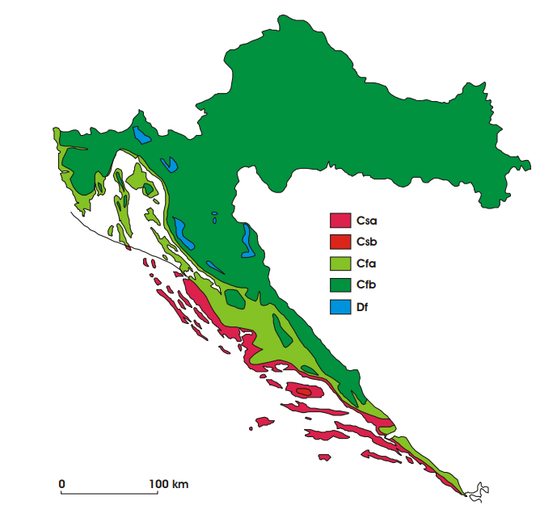

Slika 1. Geografska raspodjela klimatskih tipova po W. Köppenu u Hrvatskoj u standardnom razdoblju 1961. – 1990.: Cfa, umjereno topla vlažna klima s vrućim ljetom; Cfb, umjerena topla vlažna klima s toplim ljetom; Csa, sredozemna klima s vrućim ljetom; Csb, sredozemna klima s toplim klima; Df, vlažna borealna klima [7]

Figure 1. Geographical distribution of climate types according to W. Köppen in Croatia in the standard period 1961 – 1990: Cfa, moderately warm humid climate with hot summer; Cfb, temperate warm humid climate with hot summer; Csa, Mediterranean climate with hot summer; Csb, Mediterranean climate with warm climate; Df, humid boreal climate [7]

U Hrvatskoj je 5 klimatskih tipova: Csa = sredozemna klima s vrućim ljetom, Csb = sredozemna klima s toplim ljetom, Cfa = umjereno topla vlažna klima s vrućim ljetom, Cfb = umjereno topla vlažna klima s toplim ljetom, Df = vlažna borealna klima [7].

Cvetlin, Donja Višnjica i Jerovec imaju umjereno toplu vlažnu klimu s toplim ljetom = Cfb. Područje Grada Lepoglave obuhvaća sjeverozapadne padine Ivanščice, koja je najznačajnija reljefna uzvisina (1061 m), dolinu rijeke Bednje kao dio Lepoglavsko-ivanečkog polja, područje Ravne gore (680 m) te blage brežuljke do 400 m nadmorske visine. Područje Grada Lepoglave morfološki se može podijeliti na tri cjeline (slika 2): gorske prostore, središnje brežuljkaste predjele te nizinu rijeke Bednje. Gorske prostore čini (uz Ivanščicu) i Ravna gora koja se postupno izdiže u smjeru sjeveroistok-jugozapad (Vinica – Cvetlin) te ju karakteriziraju odsječeni dijelovi kao posljedica različite geološke građe i intenzivne tektonike u prošlosti [8].

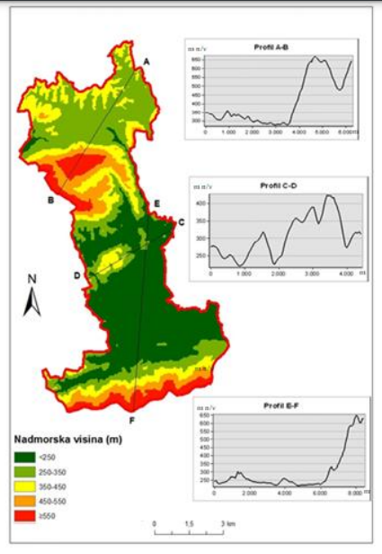

Slika 2. Hipsometrijska karta područja Grada Lepoglave s profilima [8]

Figure 2. Hypsometric map of the area of the City of Lepoglava with profiles [8]

Prema Köppenovoj klasifikaciji klime i navedenim obilježjima šire područje Višnjice i područje grada Ivanca pripada Cfb tipu klime, odnosno umjerenoj toploj vlažnoj klimi s toplim ljetom. U toj klimi ima u hladnom dijelu godine snijega i mraza, ali se zamjećuju i topla razdoblja, tako da dugotrajni snježni pokrivač nije redovita pojava. Ljeto je toplo, ali ne i pretoplo. Oborine su prilično ravnomjerno raspodijeljene tijekom godine. Maksimum mjesečne količine oborina u proljeće ili rano ljeto pridružuje se još maksimumu u kasnoj jeseni, koji može i premašivati prvi [9]. Na području Višnjice, kao i cijelom Hrvatskom zagorju, osjeća se utjecaj i Jadranskog mora i Panonske nizine. Općenito, zime su relativno blage, a ljeta umjereno topla, dok je jesen neznatno toplija od proljeća. Zbog položaja Višnjice u svojevrsnoj kotlini, česta je pojava magle i zadržavanja hladnog zraka u nižim dijelovima, dok su okolna viša reljefna područja toplija i osunčana, istovremeno van dosega magle [8].

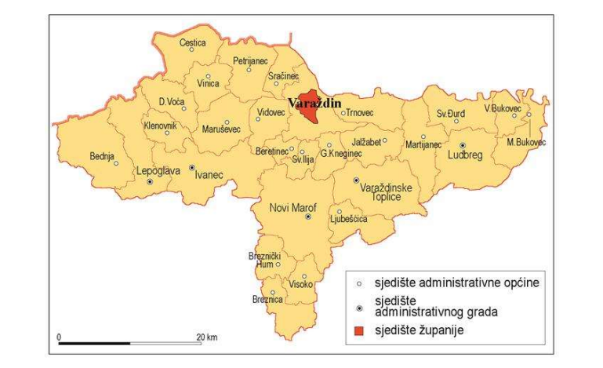

Slika 3. Gradovi i općine Varaždinske županije [9]

Figure 3. Cities and municipalities of Varaždin County [9]

Jerovec je naselje koje pripada u područje grada Ivanca. Grad Ivanec zauzima površinu od 9581 ha, a nalazi se u zapadnom dijelu Varaždinske županije i zauzima južni dio mikroregije nazvane Gornjim porječjem rijeke Bednje. Zauzima sjeverne padine središnjeg dijela Ivanščice, pripadajuće pribrežje i dio doline rijeke Bednje. Sjeverne padine Ivanščice su osobito strme. Glavni klimatski čimbenici koji određuju klimu Ivanca jesu geografska širina i udaljenost od mora. Od mjesnih čimbenika treba spomenuti reljef, poglavito Ivanščicu, najvišu planinu u Hrvatskoj sjeverno od Save [9].

Ivanečko područje pripada kontaktnom području koje povezuje krajnje sjeveroistočne izdanke Alpskog gorja i Panonsku nizinu. Najznačajnija rijeka je rijeka Bednja oko koje se smjestio velik broj naselja. Površina porječja iznosi 596 km2 te je ono izduženo u smjeru toka zapad-istok, a dijeli se u tri reljefne cjeline: 1. aluvijalna ravan, 2. tercijarno gorje, 3. paleozojske gore. Prostor Grada Ivanca nalazi se u zavali gornjeg toka Bednje koje se može podijeliti na prostrano prigorje, aluvijalnu ravan (Bednjansko polje) te podgorja Ivanščice i izdvojene Ravne Gore. Naselja Grada Ivanca smještena su na visinama nižim od 350 m n. v. Štoviše, sva su naselja osim Prigorca (390 m n. v.) i Vitešinca (303 m n. v.) smještena u zoni ispod 300 m n. v. U pojasu od 200 do 250 m n. v. nalazi se većina naselja, njih 17 (58 %) [10].

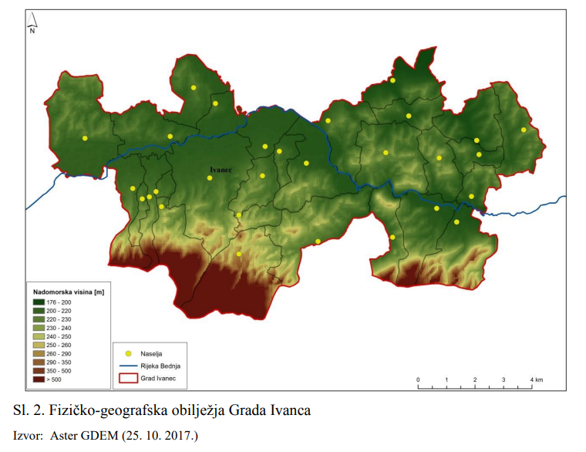

Slika 4. Fizičko-geografska obilježja Grada Ivanca [10]

Figure 4. Physical and geographical features of the Town of Ivanec [10]

Na istraživanje nas je navelo to što smo uočili da su listovi hrasta na istoj mjernoj postaji VIŠNJICA1 2023. godine otpali tri tjedna kasnije u odnosu na prethodnu 2022. godinu. Također smo primijetili da su temperature mjerene na mjernoj postaji JEROVEC krajem ljeta i kroz jesen bile više 2023. godine u odnosu na 2022. godinu. Atmosferska postaja VIŠNJICA1 smještena je na geografskoj širini od 46.29277° N, geografskoj dužini od 16.011227° E (WGS84 koordinatni sustav) i nadmorskoj visini od 282.6 m. Na ovoj mjernoj postaji pratili smo žućenje hrasta 2022. i 2023. godine. Atmosferska postaja JEROVEC smještena je na geografskoj širini od 46.236717° N, geografskoj dužini od 16.087609° E i nadmorskoj visini od 225.4 m. Te dvije postaje su udaljene 10 km zbog čega smatramo da između te dvije mjerne postaje nije velika razlika u temperaturi zraka, iako je vjerojatno na mjernoj postaji VIŠNJICA1 temperatura zraka nešto niža od temperature zraka na mjernoj postaji JEROVEC zbog toga što je mjerna postaja VIŠNJICA1 smještena u kotlini, podno Ravne Gore zbog čega su češće pojave magle i niže temperature zraka. S obzirom da smo mjerenja i opažanja radili na dvije različite mjerne postaje smatramo da bi bilo dobro da naše istraživanje proširimo tako da u GLOBE bazi podataka potražimo jesu li neke škole tijekom 2022. i 2023. godine pratile žućenje i temperaturu zraka na istoj mjernoj postaji kako bismo mogli utvrditi utječe li viša temperatura zraka u jesenskim mjesecima na kasnije žućenje lišća i kasnije otpadanje lišća listopadnog drveća.

**Istraživačka pitanja, ciljevi istraživanja i hipoteze**

**Istraživačko pitanje:**

Utječe li viša temperatura zraka u jesenskim mjesecima na kasnije žućenje i opadanje lišća listopadnog drveća?

**Hipoteza (hipoteze):**

1. Viša temperatura zraka u jesenskim mjesecima uzrokuje kasnije žućenje lišća listopadnog drveća.

2. Viša temperatura zraka u jesenskim mjesecima uzrokuje kasnije otpadanje lišća listopadnog drveća (listovi se dulje zadržavaju na stablima).

**Metode istraživanja**

Na mjernoj postaji VIŠNJICA1 koristili smo GLOBE fenološki protokol (Green – down protokol) za praćenje žućenja listova hrasta lužnjaka (*Quercus robur* L.) tijekom 2022. i 2023. godine. Na mjernoj postaji JEROVEC smo kroz 2022. i 2023. godinu mjerili temperaturu zraka koristeći meteorološku stanicu. Atmosferska postaja VIŠNJICA1 smještena je na geografskoj širini od 46.29277° N, geografskoj dužini od 16.011227° E i nadmorskoj visini od 282.6 m. Atmosferska postaja JEROVEC smještena je na geografskoj širini od 46.236717° N, geografskoj dužini od 16.087609° E i nadmorskoj visini od 225.4 m. Kao nedostatak istraživanja navodimo promatranje žućenja i mjerenje temperature zraka na dvije različite mjerne postaje. Stoga smo istraživanje proširili na mjerne postaje koje su tijekom 2022. i 2023. godine pratile i žućenje i temperaturu zraka, a koje smo našli koristeći GLOBE bazu podataka (<https://vis.globe.gov/GLOBE>). Tako smo u naše istraživanje uključili podatke o žućenju obične breze (*Betula pendula* Roth) s mjerne postaje OŠ Dubovac koja je smještena na geografskoj širini od 45.4884° N, geografskoj dužini od 15.5355° E i nadmorskoj visini od 111 m, podatke o žućenju jorgovana (*Syringa vulgaris* L.) s mjerne postaje Cakovec II. OŠ Čakovec koja je smještena na geografskoj širini 46.3897° N, geografskoj dužini 16.438° E i nadmorskoj visini 168.456 m. II. OŠ Čakovec je temperaturu zraka mjerila na mjernoj postaji A:ATM-01 koja je smještena na geografskoj širini 46.3785° N, geografskoj dužini 16.4462° E i nadmorskoj visini od 124 m koja je od fenološke postaje udaljena 3 km. U istraživanje smo uključili i podatke o žućenju obične breze (*Betula pendula* Roth) prikupljane na mjernoj postaji Srednje škole Čakovec koja je smještena na geografskoj širini 46.3912° N, geografskoj dužini 16.4251° E i nadmorskoj visini 162.9193 m. Podatke o žućenju s ove postaje smo uspoređivali s temperaturom zraka mjerenom na mjernoj postaji II. OŠ Čakovec s obzirom da Srednja škola Čakovec za jesenske mjesece 2023. godine nema podatke o temperaturi zraka, a škole su međusobno udaljene samo 3 km. Za razdoblje koje smo uspoređivali (20.8.2022. – 31.12.2022., 20.8.2023. – 31.12.2023.) smo pomoću Excela izračunali prosječnu vrijednost temperature zraka za praćeno razdoblje u 2022. godini i prosječnu vrijednost temperature zraka za praćeno razdoblje u 2023. godini za svaku mjernu postaju.

**Prikaz i analiza podataka**

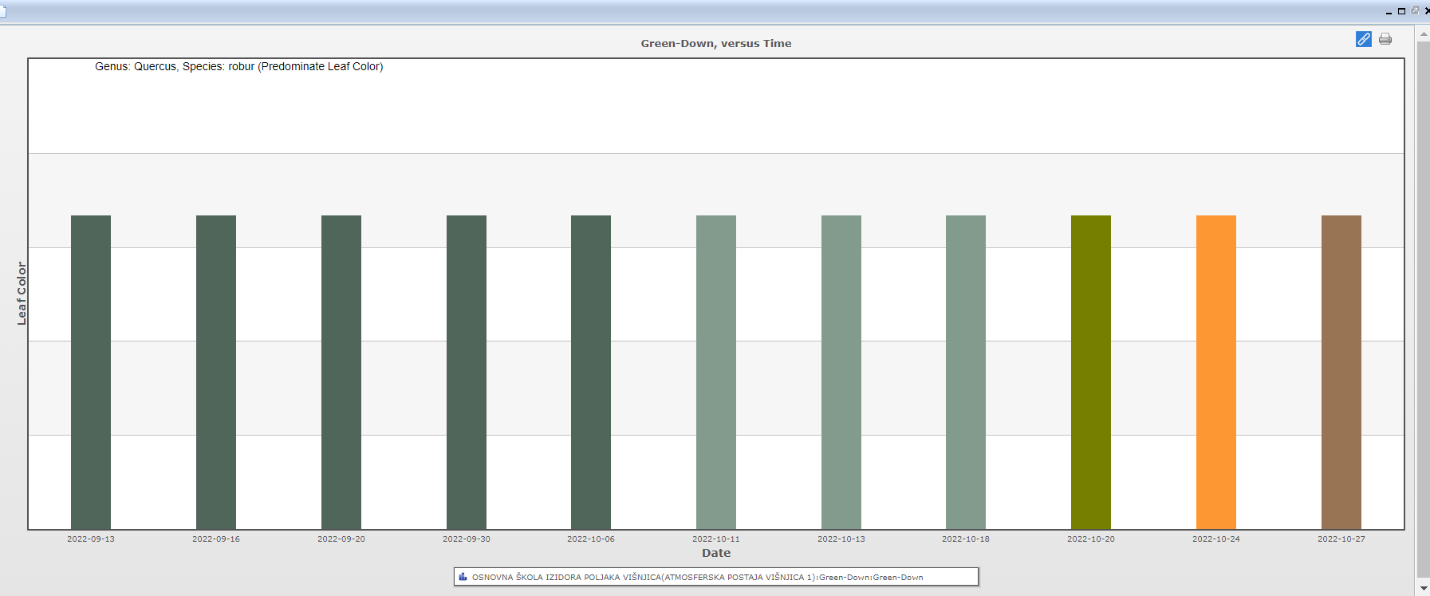

Grafikon 1. Prevladavajuća boja lišća hrasta lužnjaka praćena na mjernoj postaji VIŠNJICA 1 2022. godine

Graph 1. Predominant color of pedunculate oak leaves monitored at measuring station VIŠNJICA 1 in 2022

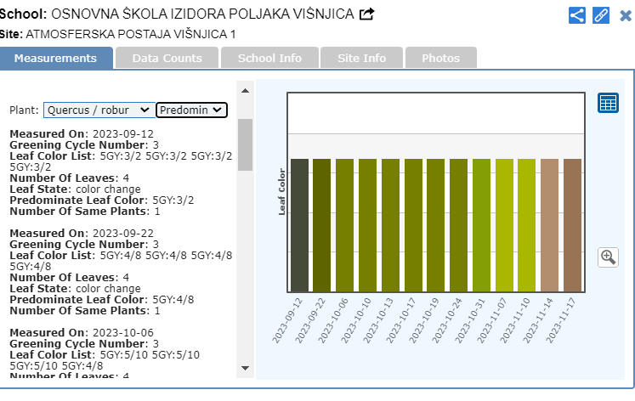

Grafikon 2. Prevladavajuća boja lišća hrasta lužnjaka praćena na mjernoj postaji VIŠNJICA1 2023. godine

Graph 2. Predominant color of pedunculate oak leaves monitored at measuring station VIŠNJICA1 in 2023

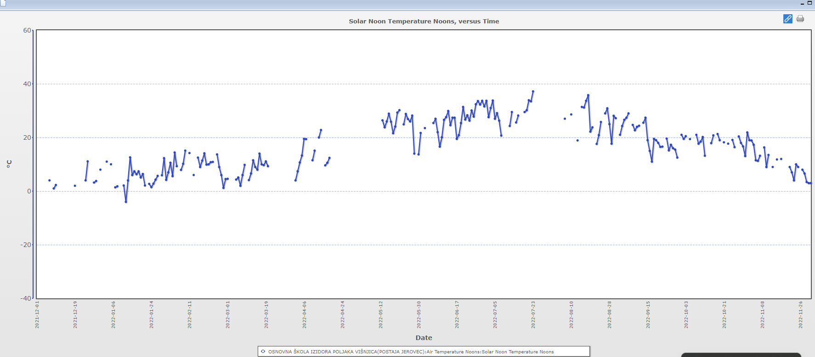

Grafikon 3. Temperature zraka praćene od 1.12.2021. do 1.12.2022. godine na mjernoj postaji u Jerovcu

Graph 3. Air temperatures monitored from 1 December 2021 until 1 December 2022 at the measuring station in Jerovac

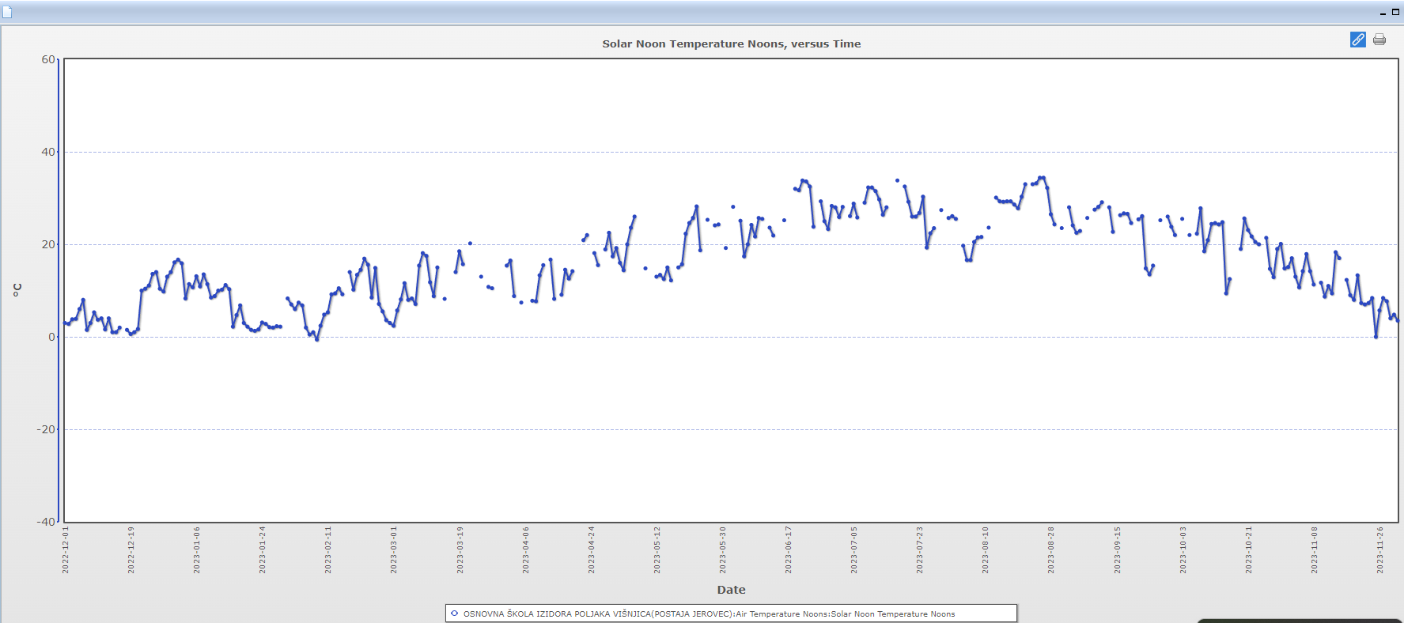

Grafikon 4. Temperature zraka praćene od 1.12.2022. do 1.12.2023. godine na mjernoj postaji u Jerovcu

Graph 4. Air temperatures monitored from 1 December 2022 until 1 December 2023 at the measuring station in Jerovac

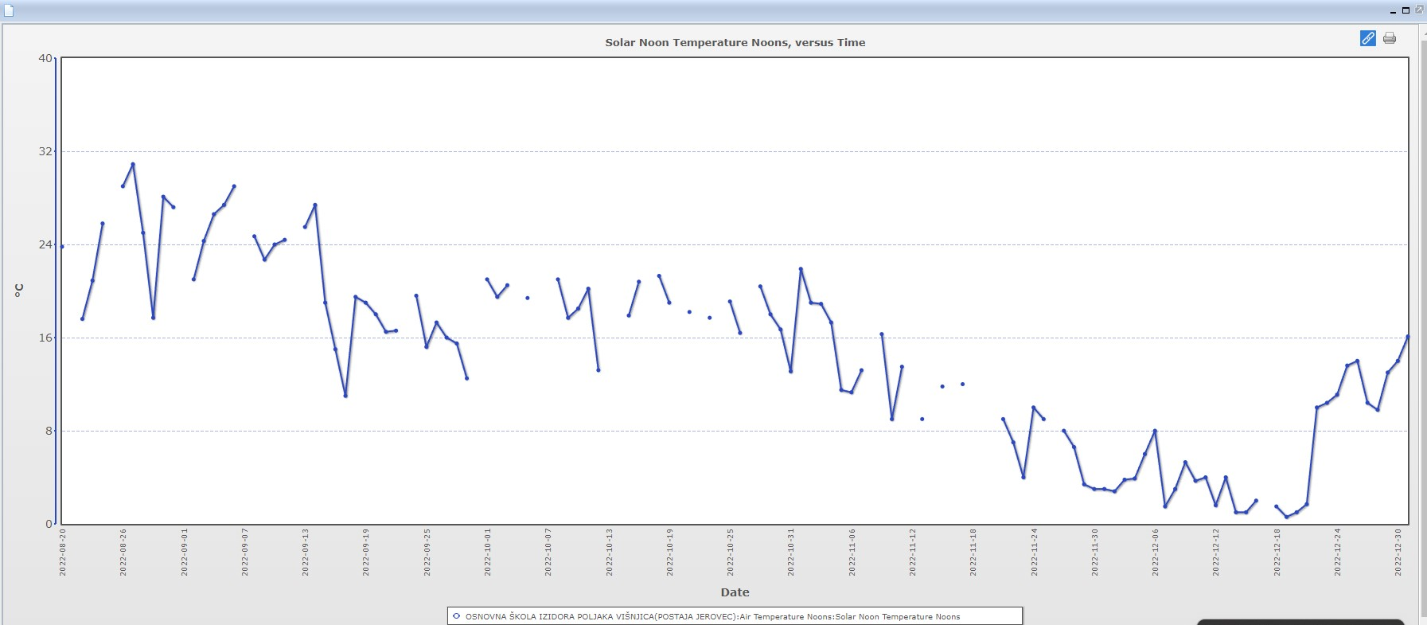

Grafikon 5. Temperature zraka praćene od 20.8.2022. do 31.12.2022. godine na mjernoj postaji u Jerovcu

Graph 5. Air temperatures monitored from 20 August 2022 until 31 December 2022 at the measuring station in Jerovac

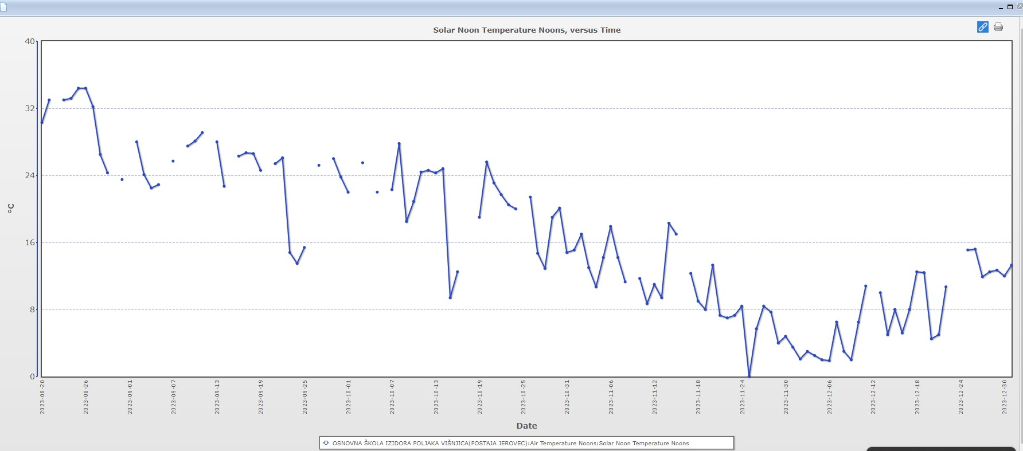

Grafikon 6. Temperature zraka praćene od 20.8.2023. do 31.12.2023. godine na mjernoj postaji u Jerovcu

Graph 6. Air temperatures monitored from 20 August 2023 until 31 December 2023 at the measuring station in Jerovac

Na grafikonu 3 i 4 su crvenom elipsom označene temperature zraka koje smo uspoređivali u praćenom periodu (kolovoz – prosinac). Grafikon 5 prikazuje izmjerene vrijednosti temperature zraka u solarno podne za razdoblje koje smo uspoređivali (20.8.2022. do 31.12.2022.). Grafikon 6 prikazuje izmjerene vrijednosti temperature zraka u solarno podne za razdoblje koje smo uspoređivali (20.8.2023. do 31.12.2023.). Na temelju podataka prikupljenih na mjernoj postaji VIŠNJICA 1 (grafikon 1) uočili smo da su zadnje promjene boje listova bile zabilježene 27.10.2022., dok smo prema podacima iz GLOBE baze podataka utvrdili da je posljednji list otpao 31.10.2022. Na istoj mjernoj postaji smo uočili da su zadnje promjene boje listova hrasta u 2023. godini bile zabilježene 17.11.2023. (grafikon 2), dok smo prema podacima iz GLOBE baze podataka utvrdili da je posljednji list otpao 21.11.2023. Na mjernoj postaji u Jerovcu (11 km udaljeno od Višnjice) smo pomoću meteorološke stanice pratili temperaturu zraka. Primijetili smo da je temperatura zraka u solarno podne u praćenom periodu bila 2023. godine (grafikon 6) viša od temperature zraka u solarno podne u praćenom periodu 2022. godine (grafikon 5). U prosjeku je za praćeno razdoblje temperatura mjerena u solarno podne 2022. iznosila 15,2 °C (tablica 1, Prilog 1), a 2023. 16,9 °C (tablica 2, Prilog 1). Dakle, srednja vrijednost temperature zraka mjerene u solarno podne je 2023. godine za praćeno razdoblje bila viša za 1,7 °C u odnosu na 2022. godinu.

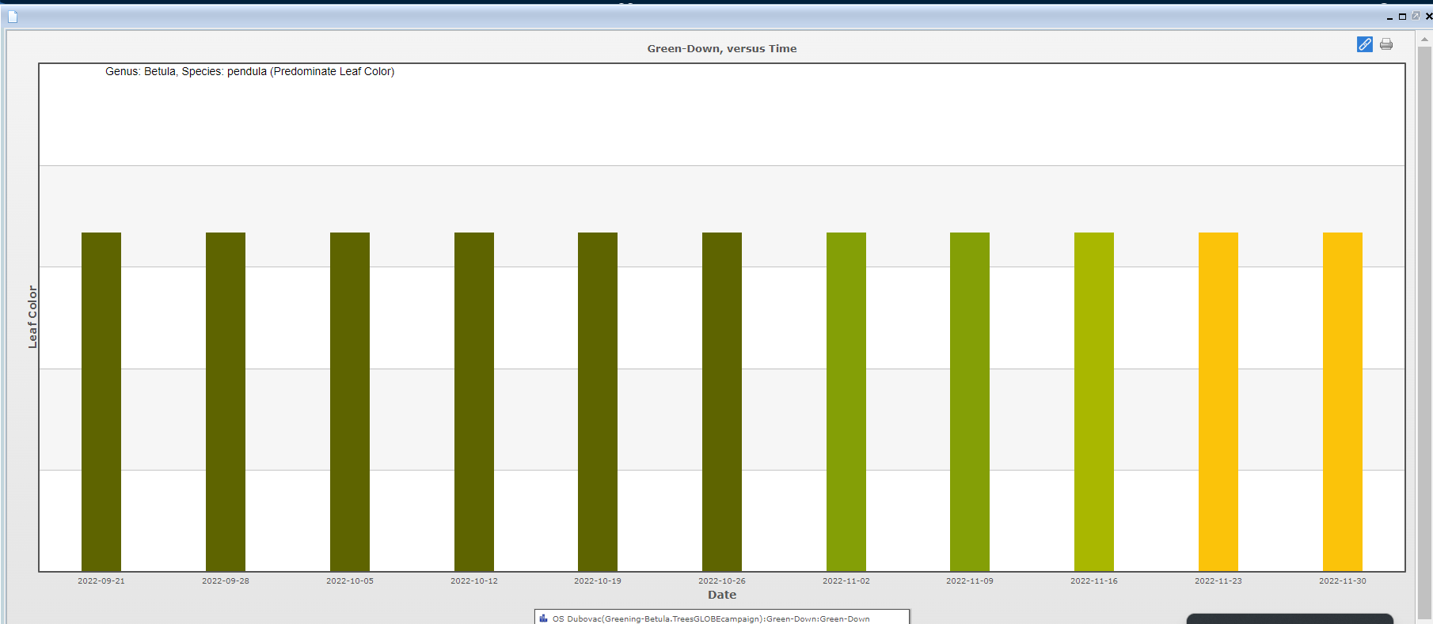

Grafikon 7. Prevladavajuća boja lišća obične breze praćena na mjernoj postaji OŠ Dubovac 2022. godine

Graph 7. Predominant color of common birch leaves monitored at the measuring station of Dubovac Primary School in 2022

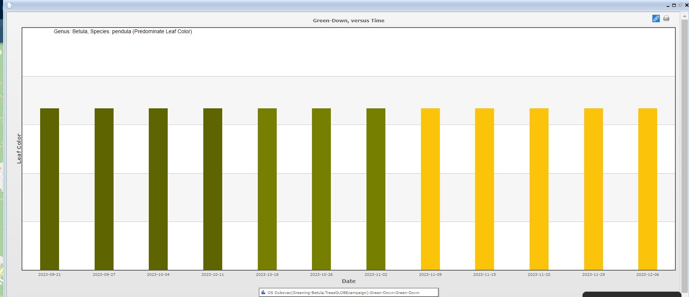Grafikon 8. Prevladavajuća boja lišća obične breze praćena na mjernoj postaji OŠ Dubovac 2023. godine

Graph 8. Predominant color of common birch leaves monitored at the measuring station of Dubovac Primary School in 2023

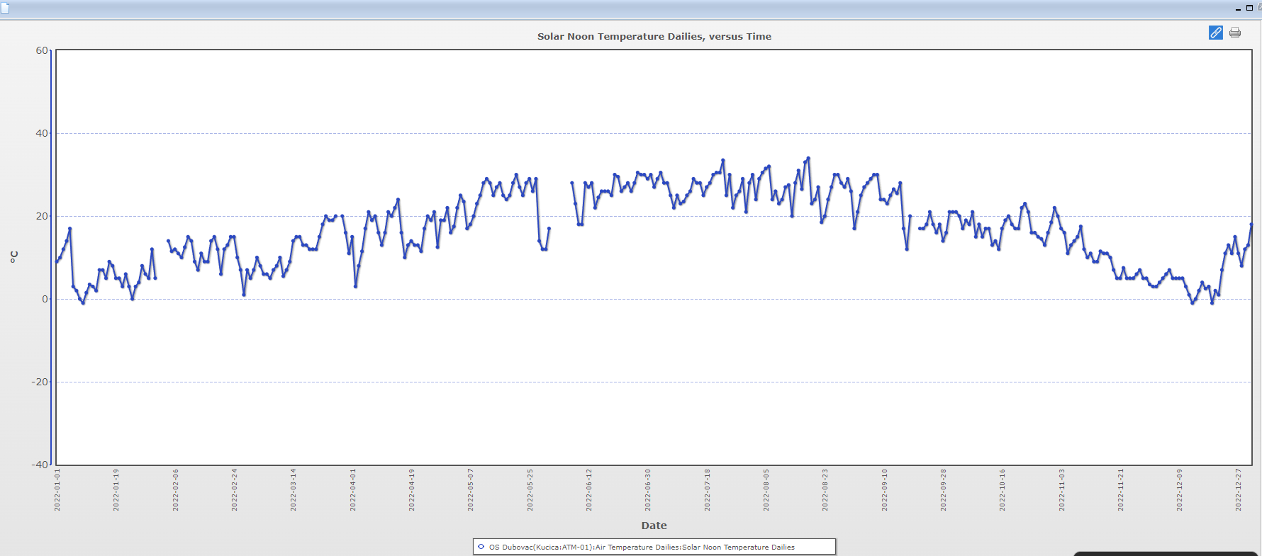

Grafikon 9. Temperature zraka praćene od 1.1.2022. do 31.12.2022. godine na mjernoj postaji u OŠ Dubovac

Graph 9. Air temperatures monitored from 1 December 2021 until 1 December 2022 at the measuring station of Dubovac Primary School

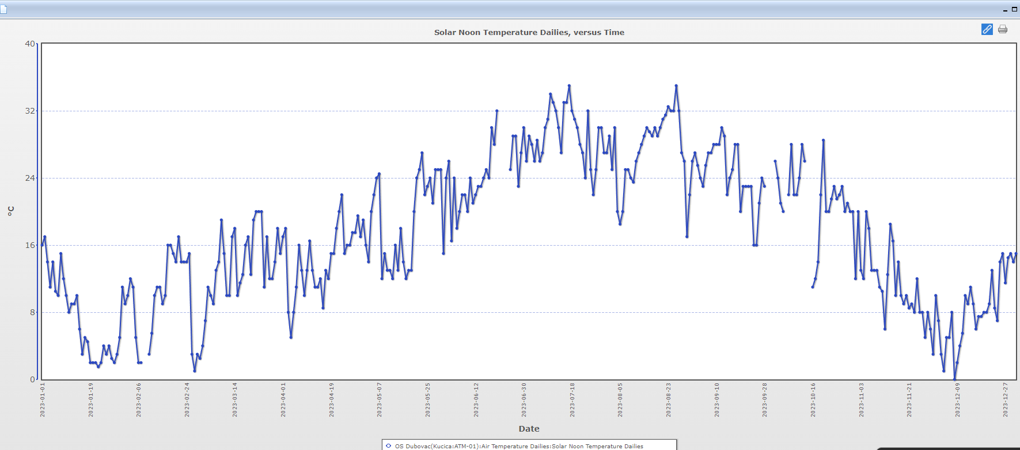

Grafikon 10. Temperature zraka praćene od 1.1.2023. do 31.12.2023. godine na mjernoj postaji u OŠ Dubovac

Graph 10. Air temperatures monitored from 1 December 2022 until 1 December 2023 at the measuring station of Dubovac Primary School

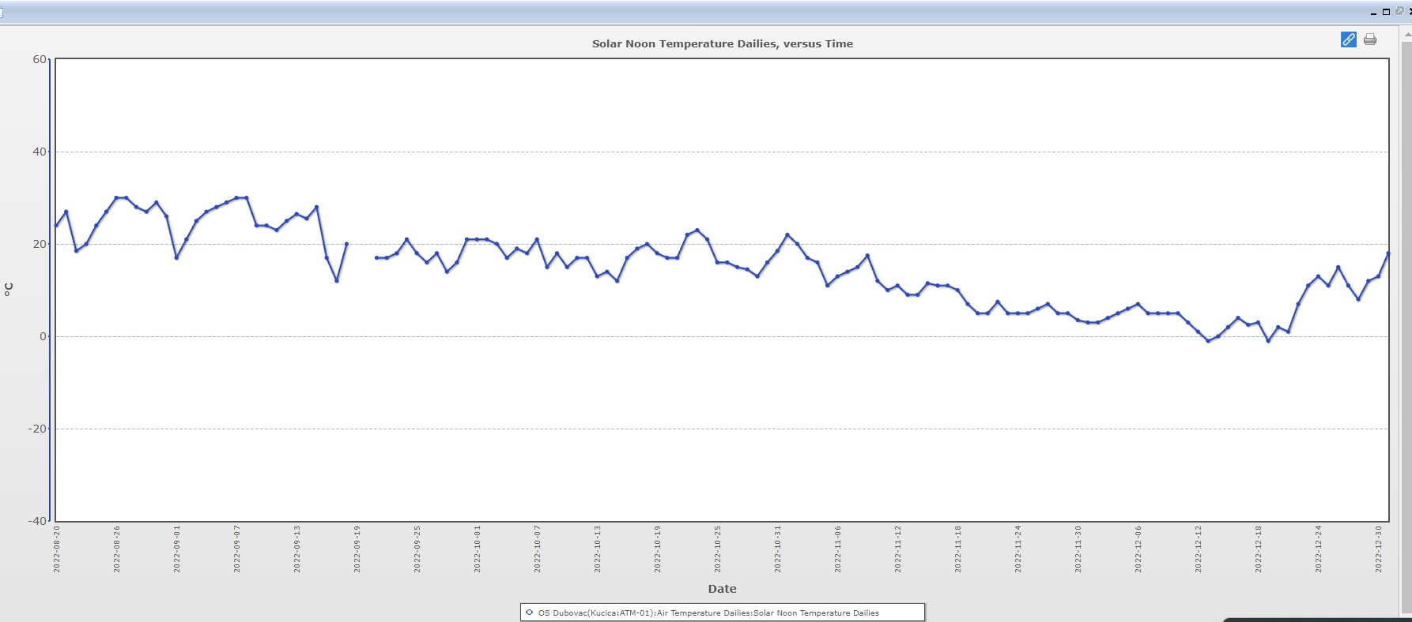

Grafikon 11. Temperature zraka praćene od 20.8.2022. do 31.12.2022. godine na mjernoj postaji u OŠ Dubovac

Graph 11. Air temperatures monitored from 20 August 2022 until 31 December 2022 at the measuring station of Dubovac Primary School

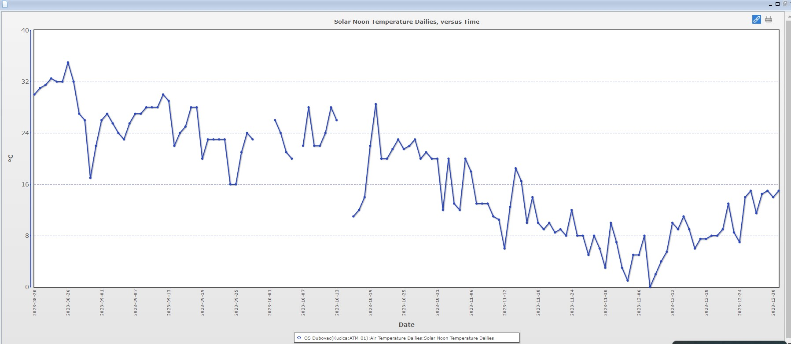

Grafikon 12. Temperature zraka praćene od 20.8.2023. do 31.12.2023. godine na mjernoj postaji u OŠ Dubovac

Graph 12. Air temperatures monitored from 20 August 2023 until 31 December 2023 at the measuring station of Dubovac Primary School

Na grafikonu 9 i 10 su crvenom elipsom označene temperature zraka koje smo uspoređivali u praćenom periodu (kolovoz – prosinac). Grafikon 11 prikazuje izmjerene vrijednosti temperature zraka u solarno podne za razdoblje koje smo uspoređivali (20.8.2022. do 31.12.2022.). Grafikon 12 prikazuje izmjerene vrijednosti temperature zraka u solarno podne za razdoblje koje smo uspoređivali (20.8.2023. do 31.12.2023.). Analizom podataka o žućenju lišća obične breze (grafikon 7 i grafikon 8) primjećujemo da su zadnje promjene boje lišća 2022. godine zabilježene 30.11.2022., a 2023. godine 6.12.2023. Analizom podataka o temperaturi zraka mjerenoj u solarno podne označenih crvenom elipsom na grafikonu 9 i grafikonu 10 te njihovom detaljnom prikazu na grafikonu 11 i 12 primijetili smo da je temperatura zraka u solarno podne u praćenom periodu bila 2023. godine (grafikon 12) viša od temperature zraka u solarno podne u praćenom periodu 2022. godine (grafikon 11). U prosjeku je za praćeno razdoblje temperatura mjerena u solarno podne 2022. iznosila 14,7 °C (tablica 3, Prilog 1), a 2023. 17,3 °C (tablica 4, Prilog 1). Dakle, srednja vrijednost temperature zraka mjerene u solarno podne je 2023. godine za praćeno razdoblje bila viša za 2,6 °C u odnosu na 2022. godinu.

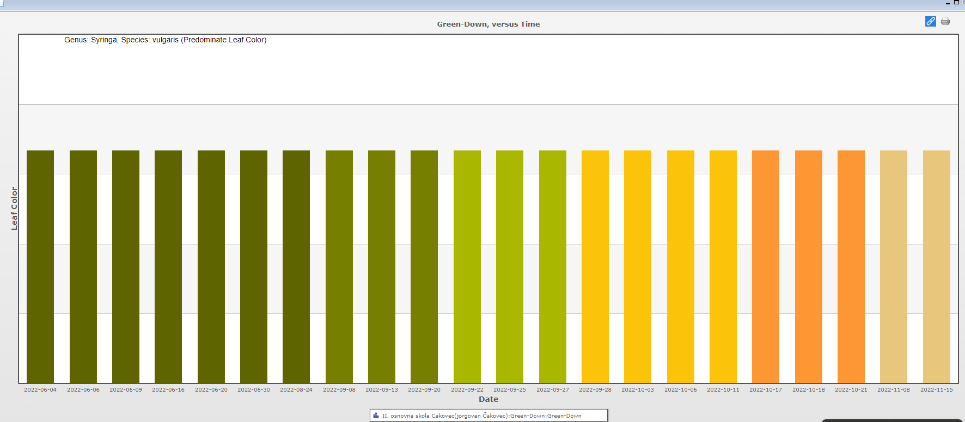

Grafikon 13. Prevladavajuća boja lišća jorgovana praćena na mjernoj postaji II. OŠ Čakovec 2022. godine

Graph 13. Predominant color of lilac leaves monitored at measuring station of II. Primary school Čakovec in 2022

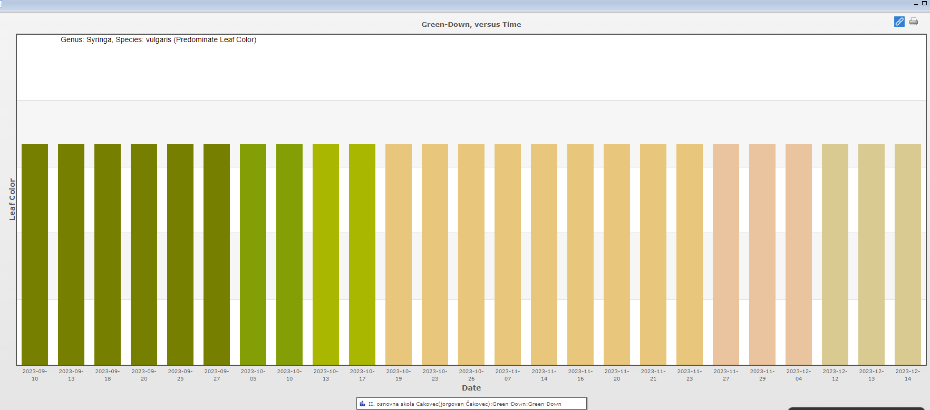

Grafikon 14. Prevladavajuća boja lišća jorgovana praćena na mjernoj postaji II. OŠ Čakovec 2023. godine

Graph 14. Predominant color of lilac leaves monitored at measuring station ofII. Primary school Čakovec in 2023

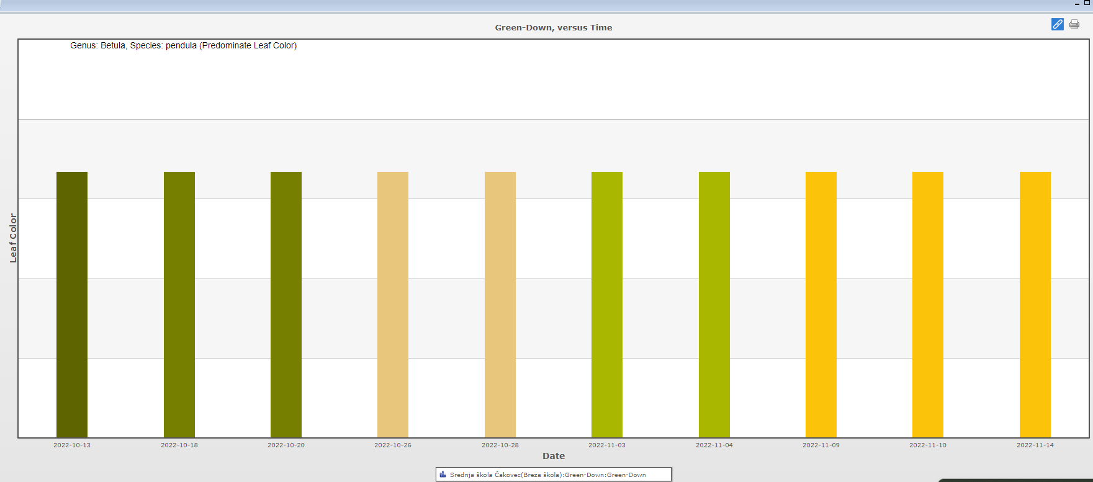

Grafikon 15. Prevladavajuća boja lišća obične breze praćena na mjernoj postaji Srednje škole Čakovec 2022. godine

Graph 15. Predominant color of common birch leaves monitored at the measuring station of the Čakovec High School in 2022

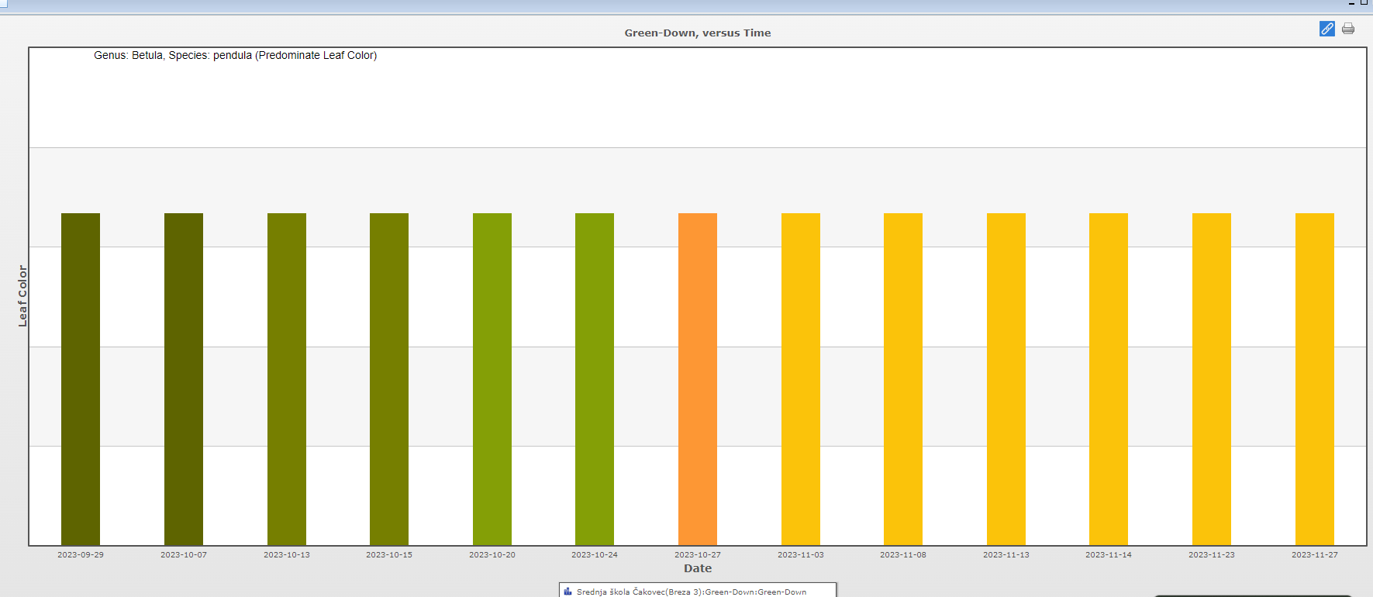

Grafikon 16. Prevladavajuća boja lišća obične breze praćena na mjernoj postaji Srednje škole Čakovec 2023. godine

Graph 16. Predominant color of common birch leaves monitored at the measuring station of the Čakovec High School in 2023

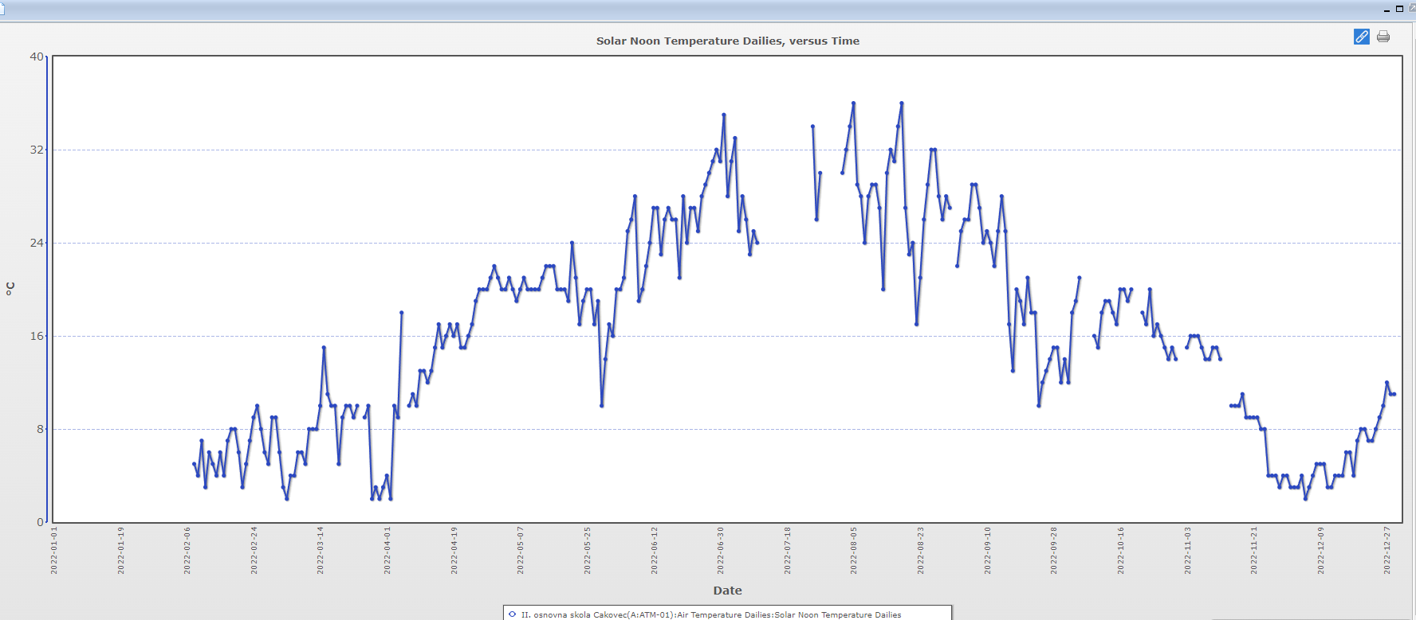

Grafikon 17. Temperature zraka praćene od 1.1.2022. do 31.12.2022. godine na mjernoj postaji II. OŠ Čakovec

Graph 17. Air temperatures monitored from 1 December 2021 until 1 December 2022 at measuring station II. Primary school Čakovec

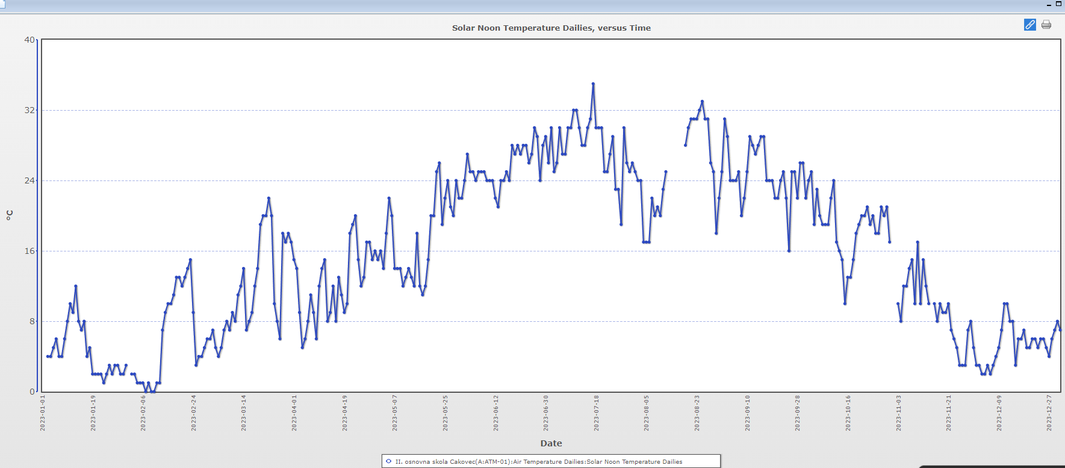

Grafikon 18. Temperature zraka praćene od 1.1.2022. do 31.12.2023. godine na mjernoj postaji II. OŠ Čakovec

Graph 18. Air temperatures monitored from 1 December 2022 until 1 December 2023 at measuring station II. Primary school Čakovec

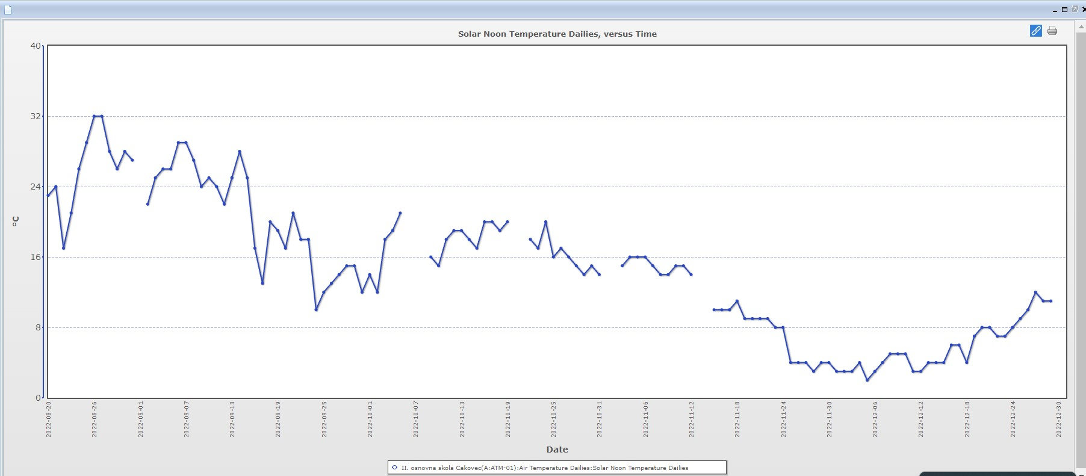

Grafikon 19. Temperature zraka praćene od 20.8.2022. do 31.12.2022. godine na mjernoj postaji II. OŠ Čakovec

Graph 19. Air temperatures monitored from 20 August 2022 until 31 December 2022 at the measuring station II. Primary school Čakovec

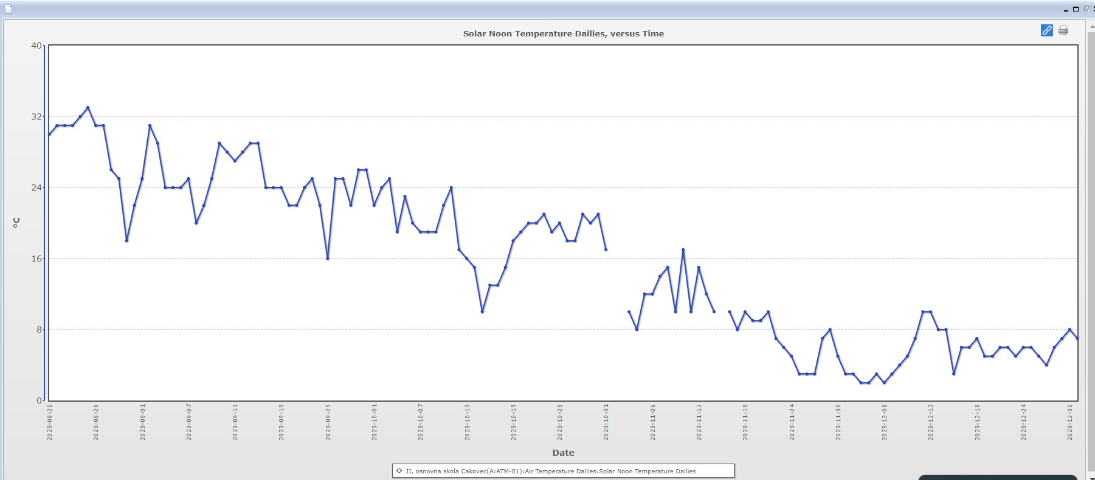

Grafikon 20. Temperature zraka praćene od 20.8.2023. do 31.12.2023. godine na mjernoj postaji II. OŠ Čakovec

Graph 20. Air temperatures monitored from 20 August 2023 until 31 December 2023 at the measuring station II. Primary school Čakovec

Na grafikonu 17 i 18 su crvenom elipsom označene temperature zraka koje smo uspoređivali u praćenom periodu (kolovoz – prosinac). Grafikon 19 prikazuje izmjerene vrijednosti temperature zraka u solarno podne za razdoblje koje smo uspoređivali (20.8.2022. do 31.12.2022.). Grafikon 20 prikazuje izmjerene vrijednosti temperature zraka u solarno podne za razdoblje koje smo uspoređivali (20.8.2023. do 31.12.2023.). Analizom podataka o žućenju lišća jorgovana (grafikon 13 i grafikon 14) primjećujemo da su zadnje promjene boje lišća jorgovana 2022. godine zabilježene 15.11.2022., a 2023. godine 14.12.2023. Analizom podataka o žućenju obične breze (grafikon 15 i grafikon 16) primjećujemo da su zadnje promjene boje lišća obične breze 2022. godine zabilježene 14.11.2022., a 2023. godine 27.11.2023. Analizom podataka o temperaturi zraka označenih crvenom elipsom na grafikonu 17 i grafikonu 18 te njihovom detaljnom prikazu na grafikonu 19 i 20 primijetili smo da je temperatura zraka u solarno podne u praćenom periodu bila 2023. godine (grafikon 20) viša od temperature u praćenom periodu 2022. godine (grafikon 19). U prosjeku je za praćeno razdoblje temperatura mjerena u solarno podne 2022. iznosila 14,5 °C (tablica 5, Prilog 1), a 2023. 16,1 °C (tablica 6, Prilog 1). Dakle, srednja vrijednost temperature zraka mjerene u solarno podne je 2023. godine za praćeno razdoblje bila viša za 1,6 °C u odnosu na 2022. godinu.

**Rasprava i zaključci**

Na temelju prikupljenih podataka i opažanja na našim mjernim postajama te analizom podataka i opažanja preuzetih s mjernih postaja GLOBE baze podataka zaključujemo da viša temperatura zraka u praćenom razdoblju (20.8. – 31.12.) utječe na kasnije žućenje lišća. U našem istraživanju ne možemo zaključiti da viša temperatura zraka u praćenom razdoblju (20.8. – 31.12.) uzrokuje kasnije otpadanje lišća listopadnog drveća jer smo samo za jednu praćenu biljnu vrstu imali podatke kada su listovi pali 2022. i 2023. godine. Nedostatak naše metodologije je to što nismo pratili žućenje listova biljne vrste na istoj mjernoj postaji na kojoj mjerimo i temperaturu zraka. Daljnji nedostatak naše metodologije jest to što smo za istraživanje koristili podatke o žućenju listova različitih biljnih vrsta i što smo pratili poveznicu između temperature zraka i žućenja listova samo kroz dvije sezone. Kako bi naše istraživanje bilo bolje, trebali bismo pratiti ovisnost žućenja lišća o temperaturi zraka za jednu biljnu vrstu na istoj mjernoj postaji kroz više sezona. Također bismo se mogli dogovoriti s tri do pet škola iz područja Hrvatske da svaka od škola na jednoj svojoj mjernoj postaji mjeri temperaturu zraka i prati žućenje lišća iste biljne vrste kroz dvije ili tri sezone. Istraživanje bismo mogli proširiti i tako da ne pratimo samo ovisnost žućenja lišća o temperaturi zraka, nego i ovisnost pupanja i listanja o temperaturi zraka te bismo rezultate našeg istraživanja mogli povezati s klimatskim promjenama. Da bi naše istraživanje bilo bolje i točnije, trebali bismo na istoj mjernoj postaji pratiti ovisnost žućenja određene biljne vrste o temperaturi zraka kroz više sezona i po mogućnosti uključiti više škola da rade isto istraživanje kako bi rezultati bili relevantniji.

**Literaturni izvori**

1. Državni hidrometeorološki zavod. <https://meteo.hr/klima.php?section=klima_hrvatska&param=k1>, pristupljeno 22.2.2024.
2. FENOLOŠKA MJERENJA I OPAŽANJA. Program GLOBE - Priručnik za mjerenja. <https://globe.pomsk.hr/prirucnik/fenologija.PDF>, pristupljeno 22.2.2024.
3. GLOBE Visualization System. <https://vis.globe.gov/GLOBE/>, pristupljeno 10.1.2024.
4. Hrvatska enciklopedija, mrežno izdanje. Leksikografski zavod Miroslav Krleža, 2013 – 2024. <https://www.enciklopedija.hr/clanak/fenologija>, pristupljeno 22.2.2024.
5. Klimatska obilježja. [Hrvatska.eu - Zemlja i ljudi (croatia.eu)](https://croatia.eu/index.php?view=article&id=10&lang=1), pristupljeno 22.2.2024.
6. Klimatska obilježja Hrvatske. Turistička agencija. <https://srednja-skola.github.io/geografija/PDF/003_Klima_RH.pdf>, pristupljeno 22.2.2024.
7. Köppenova podjela klima i Hrvatsko nazivlje. Geoadria Volumen 8/1, 17 – 37 Zadar, 2003. <https://hrcak.srce.hr/file/14773>, pristupljeno 22.2.2024.
8. Perspektive ruralnoga razvoja prostora Višnjice. Komes, S. 2017. <https://repozitorij.pmf.unizg.hr/islandora/object/pmf%3A3582/datastream/PDF/view>, pristupljeno 22.2.2024.
9. Program zaštite divljači "GRAD IVANEC". <file:///C:/Users/Korisnik/Downloads/pzd-ivanec.pdf>, pristupljeno 22.2.2024.
10. Suvremena demografska obilježja i procesi u Gradu Ivancu. Grđan, A. 2017. <https://repozitorij.pmf.unizg.hr/islandora/object/pmf%3A3588/datastream/PDF/view>, pristupljeno 22.2.2024.
11. Zašto lišće ujesen mijenja boju? OBJAVLJENO: 6. LISTOPADA 2015. <https://www.skolskiportal.hr/sadrzaj/iz-skolskog-svijeta/zasto-lisce-ujesen-mijenja-boju/>, pristupljeno 22.2.2024

Prilog 1

Prikupljeni podaci o temperaturi zraka mjerenoj u solarno podne u razdoblju od 20.8.2022. do 31.12.2022. na mjernoj postaji u Jerovcu i prosječna temperatura za praćeno razdoblje

| **DATUM** | **t/°C** |
| --- | --- |
| 20.8.2022. | 23,8 |
| 21.8.2022. | 25,7 |
| 22.8.2022. | 17,6 |
| 23.8.2022. | 20,9 |
| 24.8.2022. | 25,8 |
| 25.8.2022. | 26,6 |
| 26.8.2022. | 29,0 |
| 27.8.2022. | 30,9 |
| 28.8.2022. | 25,0 |
| 29.8.2022. | 17,7 |
| 30.8.2022. | 28,1 |
| 31.8.2022. | 27,2 |
| 1.9.2022. | 18,7 |
| 2.9.2022. | 21,0 |
| 3.9.2022. | 24,3 |
| 4.9.2022. | 26,6 |
| 5.9.2022. | 27,4 |
| 6.9.2022. | 29,0 |
| 7.9.2022. | 29,5 |
| 8.9.2022. | 24,7 |
| 9.9.2022. | 22,7 |
| 10.9.2022. | 24,0 |
| 11.9.2022. | 24,4 |
| 13.9.2022. | 25,5 |
| 14.9.2022. | 27,4 |
| 15.9.2022. | 19,0 |
| 16.9.2022. | 16,0 |
| 17.9.2022. | 11,0 |
| 18.9.2022. | 19,5 |
| 19.9.2022. | 19,0 |
| 20.9.2022. | 18,0 |
| 21.9.2022. | 16,5 |
| 22.9.2022. | 16,6 |
| 23.9.2022. | 19,0 |
| 24.9.2022. | 19,6 |
| 25.9.2022. | 15,2 |
| 26.9.2022. | 17,3 |
| 27.9.2022. | 16,0 |
| 28.9.2022. | 15,5 |
| 29.9.2022. | 12,5 |
| 1.10.2022. | 21,0 |
| 2.10.2022. | 19,5 |
| 3.10.2022. | 20,5 |
| 4.10.2022. | 19,6 |
| 5.10.2022. | 19,4 |
| 6.10.2022. | 21,4 |
| 7.10.2022. | 21,8 |
| 8.10.2022. | 21,0 |
| 9.10.2022. | 17,7 |
| 10.10.2022. | 18,5 |
| 11.10.2022. | 20,2 |
| 12.10.2022. | 17,6 |
| 13.10.2022. | 17,6 |
| 15.10.2022. | 17,9 |
| 16.10.2022. | 20,8 |
| 17.10.2022. | 21,3 |
| 18.10.2022. | 21,3 |
| 19.10.2022. | 19,0 |
| 20.10.2022. | 19,8 |
| 21.10.2022. | 18,2 |
| 23.10.2022. | 17,7 |
| 24.10.2022. | 22,7 |
| 25.10.2022. | 19,1 |
| 26.10.2022. | 16,4 |
| 28.10.2022. | 20,4 |
| 29.10.2022. | 18,0 |
| 30.10.2022. | 16,7 |
| 31.10.2022. | 13,1 |
| 1.11.2022. | 21,9 |
| 2.11.2022. | 19,0 |
| 3.11.2022. | 18,9 |
| 4.11.2022. | 17,3 |
| 5.11.2022. | 11,5 |
| 6.11.2022. | 11,3 |
| 7.11.2022. | 13,2 |
| 8.11.2022. | 15,1 |
| 9.11.2022. | 16,3 |
| 10.11.2022. | 9,0 |
| 11.11.2022. | 13,5 |
| 13.11.2022. | 9,0 |
| 15.11.2022. | 11,8 |
| 17.11.2022. | 12,0 |
| 21.11.2022. | 9,0 |
| 22.11.2022. | 7,0 |
| 23.11.2022. | 4,0 |
| 24.11.2022. | 10,0 |
| 25.11.2022. | 9,0 |
| 26.11.2022. | 9,2 |
| 27.11.2022. | 8,0 |
| 28.11.2022. | 6,6 |
| 29.11.2022. | 3,4 |
| 30.11.2022. | 3,0 |
| 1.12.2022. | 3,0 |
| 2.12.2022. | 2,8 |
| 3.12.2022. | 3,8 |
| 4.12.2022. | 3,9 |
| 5.12.2022. | 6,0 |
| 6.12.2022. | 5,0 |
| 7.12.2022. | 1,5 |
| 8.12.2022. | 3,0 |
| 9.12.2022. | 5,3 |
| 10.12.2022. | 3,7 |
| 11.12.2022. | 4,0 |
| 12.12.2022. | 1,6 |
| 13.12.2022. | 4,0 |
| 14.12.2022. | 1,0 |
| 15.12.2022. | 1,0 |
| 16.12.2022. | 2,0 |
| 18.12.2022. | 1,5 |
| 19.12.2022. | 0,6 |
| 20.12.2022. | 1,0 |
| 21.12.2022. | 1,7 |
| 22.12.2022. | 10,0 |
| 23.12.2022. | 10,4 |
| 24.12.2022. | 11,1 |
| 25.12.2022. | 13,6 |
| 26.12.2022. | 14,0 |
| 27.12.2022. | 10,4 |
| 28.12.2022. | 9,8 |
| 29.12.2022. | 13,0 |
| 30.12.2022. | 14,0 |
| 31.12.2022. | 16,1 |
| **PROSJEK** | **15,2** |

Tablica 2. Prikupljeni podaci o temperaturi zraka mjerenoj u solarno podne u razdoblju od 20.8.2023. do 31.12.2023. na mjernoj postaji u Jerovcu i prosječna temperatura za praćeno razdoblje

| **DATUM** | **t/°C** |
| --- | --- |
| 20.8.2023. | 30,3 |
| 21.8.2023. | 30,3 |
| 22.8.2023. | 33,9 |
| 23.8.2023. | 33,0 |
| 24.8.2023. | 32,0 |
| 25.8.2023. | 34,4 |
| 26.8.2023. | 34,4 |
| 27.8.2023. | 32,2 |
| 28.8.2023. | 26,5 |
| 29.8.2023. | 24,3 |
| 30.8.2023. | 18,2 |
| 31.8.2023. | 23,5 |
| 2.9.2023. | 28,0 |
| 3.9.2023. | 24,1 |
| 4.9.2023. | 22,5 |
| 5.9.2023. | 22,9 |
| 6.9.2023. | 26,0 |
| 7.9.2023. | 25,9 |
| 8.9.2023. | 27,3 |
| 9.9.2023. | 27,5 |
| 10.9.2023. | 28,6 |
| 11.9.2023. | 29,1 |
| 12.9.2023. | 29,1 |
| 13.9.2023. | 28,0 |
| 14.9.2023. | 22,7 |
| 15.9.2023. | 24,3 |
| 16.9.2023. | 26,3 |
| 17.9.2023. | 26,7 |
| 18.9.2023. | 26,6 |
| 19.9.2023. | 24,6 |
| 21.9.2023. | 25,4 |
| 22.9.2023. | 20,6 |
| 23.9.2023. | 14,8 |
| 24.9.2023. | 13,5 |
| 25.9.2023. | 15,4 |
| 26.9.2023. | 24,3 |
| 27.9.2023. | 25,2 |
| 28.9.2023. | 24,2 |
| 30.9.2023. | 23,8 |
| 1.10.2023. | 22,0 |
| 2.10.2023. | 24,8 |
| 3.10.2023. | 25,5 |
| 5.10.2023. | 22,0 |
| 7.10.2023. | 22,3 |
| 8.10.2023. | 27,8 |
| 9.10.2023. | 18,5 |
| 10.10.2023. | 20,9 |
| 11.10.2023. | 11,4 |
| 12.10.2023. | 24,6 |
| 13.10.2023. | 24,3 |
| 14.10.2023. | 24,8 |
| 15.10.2023. | 9,4 |
| 16.10.2023. | 12,5 |
| 17.10.2023. | 12,7 |
| 19.10.2023. | 19,0 |
| 20.10.2023. | 25,6 |
| 21.10.2023. | 23,1 |
| 22.10.2023. | 21,7 |
| 23.10.2023. | 20,5 |
| 24.10.2023. | 20,0 |
| 25.10.2023. | 25,2 |
| 26.10.2023. | 21,4 |
| 27.10.2023. | 14,7 |
| 28.10.2023. | 12,9 |
| 29.10.2023. | 19,0 |
| 30.10.2023. | 20,1 |
| 31.10.2023. | 14,8 |
| 1.11.2023. | 15,1 |
| 2.11.2023. | 17,0 |
| 3.11.2023. | 13,0 |
| 4.11.2023. | 10,7 |
| 5.11.2023. | 14,2 |
| 6.11.2023. | 17,9 |
| 7.11.2023. | 14,2 |
| 8.11.2023. | 11,3 |
| 10.11.2023. | 11,7 |
| 11.11.2023. | 8,7 |
| 12.11.2023. | 11,0 |
| 13.11.2023. | 9,4 |
| 14.11.2023. | 18,3 |
| 15.11.2023. | 17,0 |
| 17.11.2023. | 12,3 |
| 18.11.2023. | 9,0 |
| 19.11.2023. | 8,0 |
| 20.11.2023. | 13,3 |
| 21.11.2023. | 10,0 |
| 22.11.2023. | 7,0 |
| 23.11.2023. | 7,3 |
| 24.11.2023. | 8,4 |
| 25.11.2023. | 0,0 |
| 26.11.2023. | 5,7 |
| 27.11.2023. | 8,4 |
| 28.11.2023. | 7,7 |
| 29.11.2023. | 4,0 |
| 30.11.2023. | 4,8 |
| 1.12.2023. | 3,5 |
| 2.12.2023. | 12,1 |
| 3.12.2023. | 3,0 |
| 4.12.2023. | 2,5 |
| 5.12.2023. | 2,0 |
| 6.12.2023. | 1,9 |
| 7.12.2023. | 7,5 |
| 8.12.2023. | 3,0 |
| 9.12.2023. | 2,0 |
| 10.12.2023. | 6,5 |
| 11.12.2023. | 10,8 |
| 13.12.2023. | 10,0 |
| 14.12.2023. | 5,0 |
| 15.11.2023. | 8,0 |
| 16.12.2023. | 5,2 |
| 17.12.2023. | 8,0 |
| 18.12.2023. | 12,5 |
| 19.12.2023. | 12,4 |
| 20.12.2023. | 4,5 |
| 21.12.2023. | 5,0 |
| 22.12.2023. | 10,7 |
| 23.12.2023. | 7,5 |
| 24.12.2023. | 10,4 |
| 25.12.2023. | 15,1 |
| 26.12.2023. | 15,2 |
| 27.12.2023. | 11,9 |
| 28.12.2023. | 12,5 |
| 29.12.2023. | 12,7 |
| 30.12.2023. | 12,0 |
| 31.12.2023. | 13,3 |
| **PROSJEK** | **16,9** |

Tablica 3. Prikupljeni podaci o temperaturi zraka mjerenoj u solarno podne u razdoblju od 20.8.2022. do 31.12.2022. na mjernoj postaji OŠ Dubovac i prosječna temperatura za praćeno razdoblje

| **DATUM** | **t/°C** |
| --- | --- |
| 20.8.2022. | 24,0 |
| 21.8.2022. | 27,0 |
| 22.8.2022. | 18,5 |
| 23.8.2022. | 20,0 |
| 24.8.2022. | 24,0 |
| 25.8.2022. | 27,0 |
| 26.8.2022. | 30,0 |
| 27.8.2022. | 30,0 |
| 28.8.2022. | 28,0 |
| 29.8.2022. | 27,0 |
| 30.8.2022. | 29,0 |
| 31.8.2022. | 26,0 |
| 1.9.2022. | 17,0 |
| 2.9.2022. | 21,0 |
| 3.9.2022. | 25,0 |
| 4.9.2022. | 27,0 |
| 5.9.2022. | 28,0 |
| 6.9.2022. | 29,0 |
| 7.9.2022. | 30,0 |
| 8.9.2022. | 30,0 |
| 9.9.2022. | 24,0 |
| 10.9.2022. | 23,0 |
| 11.9.2022. | 25,0 |
| 13.9.2022. | 26,5 |
| 14.9.2022. | 25,5 |
| 15.9.2022. | 28,0 |
| 16.9.2022. | 17,0 |
| 17.9.2022. | 12,0 |
| 18.9.2022. | 20,0 |
| 21.9.2022. | 17,0 |
| 22.9.2022. | 17,0 |
| 23.9.2022. | 18,0 |
| 24.9.2022. | 21,0 |
| 25.9.2022. | 18,0 |
| 26.9.2022. | 16,0 |
| 27.9.2022. | 18,0 |
| 28.9.2022. | 14,0 |
| 29.9.2022. | 16,0 |
| 30.9.2022. | 21,0 |
| 1.10.2022. | 21,0 |
| 2.10.2022. | 21,0 |
| 3.10.2022. | 20,0 |
| 4.10.2022. | 17,0 |
| 5.10.2022. | 19,0 |
| 6.10.2022. | 18,0 |
| 7.10.2022. | 21,0 |
| 8.10.2022. | 15,0 |
| 9.10.2022. | 18,0 |
| 10.10.2022. | 15,0 |
| 11.10.2022. | 17,0 |
| 12.10.2022. | 17,0 |
| 13.10.2022. | 13,0 |
| 14.10.2022. | 14,0 |
| 15.10.2022. | 12,0 |
| 16.10.2022. | 17,0 |
| 17.10.2022. | 19,0 |
| 18.10.2022. | 20,0 |
| 19.10.2022. | 18,0 |
| 20.10.2022. | 17,0 |
| 21.10.2022. | 22,0 |
| 23.10.2022. | 23,0 |
| 24.10.2022. | 21,0 |
| 25.10.2022. | 16,0 |
| 26.10.2022. | 16,0 |
| 27.10.2022. | 15,0 |
| 28.10.2022. | 14,5 |
| 29.10.2022. | 13,0 |
| 30.10.2022. | 16,0 |
| 31.10.2022. | 18,5 |
| 1.11.2022. | 22,0 |
| 2.11.2022. | 20,0 |
| 3.11.2022. | 17,0 |
| 4.11.2022. | 16,0 |
| 5.11.2022. | 11,0 |
| 6.11.2022. | 13,0 |
| 7.11.2022. | 14,0 |
| 8.11.2022. | 15,0 |
| 9.11.2022. | 17,5 |
| 10.11.2022. | 12,0 |
| 11.11.2022. | 10,0 |
| 12.11.2022. | 11,0 |
| 13.11.2022. | 9,0 |
| 14.11.2022. | 9,0 |
| 15.11.2022. | 11,5 |
| 16.11.2022. | 11,0 |
| 17.11.2022. | 11,0 |
| 18.11.2022. | 10,0 |
| 19.11.2022. | 7,0 |
| 20.11.2022. | 5,0 |
| 21.11.2022. | 5,0 |
| 22.11.2022. | 7,5 |
| 23.11.2022. | 5,0 |
| 24.11.2022. | 5,0 |
| 25.11.2022. | 5,0 |
| 26.11.2022. | 6,0 |
| 27.11.2022. | 7,0 |
| 28.11.2022. | 5,0 |
| 29.11.2022. | 5,0 |
| 30.11.2022. | 3,5 |
| 1.12.2022. | 3,0 |
| 2.12.2022. | 3,0 |
| 3.12.2022. | 4,0 |
| 4.12.2022. | 5,0 |
| 5.12.2022. | 6,0 |
| 6.12.2022. | 7,0 |
| 7.12.2022. | 5,0 |
| 8.12.2022. | 5,0 |
| 9.12.2022. | 5,0 |
| 10.12.2022. | 5,0 |
| 11.12.2022. | 3,0 |
| 12.12.2022. | 1,0 |
| 13.12.2022. | -1,0 |
| 14.12.2022. | 0,0 |
| 15.12.2022. | 2,0 |
| 16.12.2022. | 4,0 |
| 17.12.2022. | 2,5 |
| 18.12.2022. | 3,0 |
| 19.12.2022. | -1,0 |
| 20.12.2022. | 2,0 |
| 21.12.2022. | 1,0 |
| 22.12.2022. | 7,0 |
| 23.12.2022. | 11,0 |
| 24.12.2022. | 13,0 |
| 25.12.2022. | 11,0 |
| 26.12.2022. | 15,0 |
| 27.12.2022. | 11,0 |
| 28.12.2022. | 8,0 |
| 29.12.2022. | 12,0 |
| 30.12.2022. | 13,0 |
| 31.12.2022. | 18,0 |
| **PROSJEK** | **14,7** |

Tablica 4. Prikupljeni podaci o temperaturi zraka mjerenoj u solarno podne u razdoblju od 20.8.2023. do 31.12.2023. na mjernoj postaji OŠ Dubovac i prosječna temperatura za praćeno razdoblje

| **DATUM** | **t/°C** |
| --- | --- |
| 20.8.2023. | 30,0 |
| 21.8.2023. | 31,0 |
| 22.8.2023. | 31,5 |
| 23.8.2023. | 32,5 |
| 24.8.2023. | 32,0 |
| 25.8.2023. | 32,0 |
| 26.8.2023. | 35,0 |
| 27.8.2023. | 32,0 |
| 28.8.2023. | 27,0 |
| 29.8.2023. | 26,0 |
| 30.8.2023. | 17,0 |
| 31.8.2023. | 22,0 |
| 1.9.2023. | 26,0 |
| 2.9.2023. | 27,0 |
| 3.9.2023. | 25,5 |
| 4.9.2023. | 24,0 |
| 5.9.2023. | 23,0 |
| 6.9.2023. | 25,5 |
| 7.9.2023. | 27,0 |
| 8.9.2023. | 27,0 |
| 9.9.2023. | 28,0 |
| 10.9.2023. | 28,0 |
| 11.9.2023. | 28,0 |
| 12.9.2023. | 30,0 |
| 13.9.2023. | 29,0 |
| 14.9.2023. | 22,0 |
| 15.9.2023. | 24,0 |
| 16.9.2023. | 25,0 |
| 17.9.2023. | 28,0 |
| 18.9.2023. | 28,0 |
| 19.9.2023. | 20,0 |
| 20.9.2022. | 23,0 |
| 21.9.2023. | 23,0 |
| 22.9.2023. | 23,0 |
| 23.9.2023. | 23,0 |
| 24.9.2023. | 16,0 |
| 25.9.2023. | 16,0 |
| 26.9.2023. | 21,0 |
| 27.9.2023. | 24,0 |
| 28.9.2023. | 23,0 |
| 2.10.2023. | 26,0 |
| 3.10.2023. | 24,0 |
| 4.10.2022. | 21,0 |
| 5.10.2022. | 20,0 |
| 7.10.2023. | 20,0 |
| 8.10.2023. | 28,0 |
| 9.10.2023. | 22,0 |
| 10.10.2023. | 22,0 |
| 11.10.2023. | 24,0 |
| 12.10.2023. | 28,0 |
| 13.10.2023. | 26,0 |
| 16.10.2023. | 11,0 |
| 17.10.2023. | 12,0 |
| 18.10.2022. | 14,0 |
| 19.10.2023. | 22,0 |
| 20.10.2023. | 28,5 |
| 21.10.2023. | 20,0 |
| 22.10.2023. | 20,0 |
| 23.10.2023. | 21,5 |
| 24.10.2023. | 23,0 |
| 25.10.2023. | 21,5 |
| 26.10.2023. | 22,0 |
| 27.10.2023. | 23,0 |
| 28.10.2023. | 20,0 |
| 29.10.2023. | 21,0 |
| 30.10.2023. | 20,0 |
| 31.10.2023. | 20,0 |
| 1.11.2023. | 12,0 |
| 2.11.2023. | 20,0 |
| 3.11.2023. | 13,0 |
| 4.11.2023. | 12,0 |
| 5.11.2023. | 20,0 |
| 6.11.2023. | 18,0 |
| 7.11.2023. | 13,0 |
| 8.11.2023. | 13,0 |
| 9.11.2023. | 13,0 |
| 10.11.2023. | 11,0 |
| 11.11.2023. | 10,5 |
| 12.11.2023. | 6,0 |
| 13.11.2023. | 12,5 |
| 14.11.2023. | 18,5 |
| 15.11.2023. | 16,5 |
| 16.11.2023. | 10,0 |
| 17.11.2023. | 14,0 |
| 18.11.2023. | 10,0 |
| 19.11.2023. | 9,0 |
| 20.11.2023. | 10,0 |
| 21.11.2023. | 8,5 |
| 22.11.2023. | 9,0 |
| 23.11.2023. | 8,0 |
| 24.11.2023. | 12,0 |
| 25.11.2023. | 8,0 |
| 26.11.2023. | 8,0 |
| 27.11.2023. | 5,0 |
| 28.11.2023. | 8,0 |
| 29.11.2023. | 6,0 |
| 30.11.2023. | 3,0 |
| 1.12.2023. | 10,0 |
| 2.12.2023. | 7,0 |
| 3.12.2023. | 3,0 |
| 4.12.2023. | 1,0 |
| 5.12.2023. | 5,0 |
| 6.12.2023. | 5,0 |
| 7.12.2023. | 8,0 |
| 8.12.2023. | 0,0 |
| 9.12.2023. | 2,0 |
| 10.12.2023. | 4,0 |
| 11.12.2023. | 5,5 |
| 12.12.2023. | 10,0 |
| 13.12.2023. | 9,0 |
| 14.12.2023. | 11,0 |
| 15.11.2023. | 9,0 |
| 16.12.2023. | 6,0 |
| 17.12.2023. | 7,5 |
| 18.12.2023. | 7,5 |
| 19.12.2023. | 8,0 |
| 20.12.2023. | 8,0 |
| 21.12.2023. | 9,0 |
| 22.12.2023. | 13,0 |
| 23.12.2023. | 8,5 |
| 24.12.2023. | 7,0 |
| 25.12.2023. | 14,0 |
| 26.12.2023. | 15,0 |
| 27.12.2023. | 11,5 |
| 28.12.2023. | 14,5 |
| 29.12.2023. | 15,0 |
| 30.12.2023. | 14,0 |
| 31.12.2023. | 15,0 |
| **PROSJEK** | **17,3** |

Tablica 5. Prikupljeni podaci o temperaturi zraka mjerenoj u solarno podne u razdoblju od 20.8.2023. do 31.12.2023. na mjernoj postaji II. OŠ Čakovec i prosječna temperatura za praćeno razdoblje

| **DATUM** | **t/°C** |
| --- | --- |
| 20.8.2022. | 23,0 |
| 21.8.2022. | 24,0 |
| 22.8.2022. | 17,0 |
| 23.8.2022. | 21,0 |
| 24.8.2022. | 26,0 |
| 25.8.2022. | 29,0 |
| 26.8.2022. | 32,0 |
| 27.8.2022. | 32,0 |
| 28.8.2022. | 28,0 |
| 29.8.2022. | 26,0 |
| 30.8.2022. | 28,0 |
| 31.8.2022. | 27,0 |
| 2.9.2022. | 22,0 |
| 3.9.2022. | 25,0 |
| 4.9.2022. | 26,0 |
| 5.9.2022. | 26,0 |
| 6.9.2022. | 29,0 |
| 7.9.2022. | 29,0 |
| 8.9.2022. | 27,0 |
| 9.9.2022. | 24,0 |
| 10.9.2022. | 25,0 |
| 11.9.2022. | 24,0 |
| 12.9.2022. | 22,0 |
| 13.9.2022. | 25,0 |
| 14.9.2022. | 28,0 |
| 15.9.2022. | 25,0 |
| 16.9.2022. | 17,0 |
| 17.9.2022. | 13,0 |
| 18.9.2022. | 20,0 |
| 19.9.2022. | 19,0 |
| 20.9.2022. | 17,0 |
| 21.9.2022. | 21,0 |
| 22.9.2022. | 18,0 |
| 23.9.2022. | 18,0 |
| 24.9.2022. | 10,0 |
| 25.9.2022. | 12,0 |
| 26.9.2022. | 13,0 |
| 27.9.2022. | 14,0 |
| 28.9.2022. | 15,0 |
| 29.9.2022. | 15,0 |
| 30.9.2022. | 12,0 |
| 1.10.2022. | 14,0 |
| 2.10.2022. | 12,0 |
| 3.10.2022. | 18,0 |
| 4.10.2022. | 19,0 |
| 5.10.2022. | 21,0 |
| 9.10.2022. | 16,0 |
| 10.10.2022. | 15,0 |
| 11.10.2022. | 18,0 |
| 12.10.2022. | 19,0 |
| 13.10.2022. | 19,0 |
| 14.10.2022. | 18,0 |
| 15.10.2022. | 17,0 |
| 16.10.2022. | 20,0 |
| 17.10.2022. | 20,0 |
| 18.10.2022. | 19,0 |
| 19.10.2022. | 20,0 |
| 28.10.2022. | 15,0 |
| 29.10.2022. | 14,0 |
| 30.10.2022. | 15,0 |
| 31.10.2022. | 14,0 |
| 3.11.2022. | 15,0 |
| 4.11.2022. | 16,0 |
| 5.11.2022. | 16,0 |
| 6.11.2022. | 16,0 |
| 7.11.2022. | 15,0 |
| 8.11.2022. | 14,0 |
| 9.11.2022. | 14,0 |
| 10.11.2022. | 15,0 |
| 11.11.2022. | 15,0 |
| 12.11.2022. | 14,0 |
| 15.11.2022. | 10,0 |
| 17.11.2022. | 10,0 |
| 18.11.2022. | 10,0 |
| 19.11.2022. | 9,0 |
| 20.11.2022. | 9,0 |
| 21.11.2022. | 9,0 |
| 22.11.2022. | 9,0 |
| 23.11.2022. | 8,0 |
| 24.11.2022. | 8,0 |
| 25.11.2022. | 4,0 |
| 26.11.2022. | 4,0 |
| 27.11.2022. | 4,0 |
| 28.11.2022. | 3,0 |
| 29.11.2022. | 4,0 |
| 30.11.2022. | 4,0 |
| 1.12.2022. | 3,0 |
| 2.12.2022. | 3,0 |
| 3.12.2022. | 3,0 |
| 4.12.2022. | 4,0 |
| 5.12.2022. | 2,0 |
| 6.12.2022. | 3,0 |
| 7.12.2022. | 4,0 |
| 8.12.2022. | 5,0 |
| 9.12.2022. | 5,0 |
| 10.12.2022. | 5,0 |
| 11.12.2022. | 3,0 |
| 12.12.2022. | 3,0 |
| 13.12.2022. | 4,0 |
| 14.12.2022. | 4,0 |
| 15.12.2022. | 4,0 |
| 16.12.2022. | 6,0 |
| 17.12.2022. | 6,0 |
| 18.12.2022. | 4,0 |
| 19.12.2022. | 7,0 |
| 20.12.2022. | 8,0 |
| 21.12.2022. | 8,0 |
| 22.12.2022. | 7,0 |
| 23.12.2022. | 7,0 |
| 24.12.2022. | 8,0 |
| 25.12.2022. | 9,0 |
| 26.12.2022. | 10,0 |
| 27.12.2022. | 12,0 |
| 28.12.2022. | 11,0 |
| 29.12.2022. | 11,0 |
| **PROSJEK** | **14,5** |

Tablica 6. Prikupljeni podaci o temperaturi zraka mjerenoj u solarno podne u razdoblju od 20.8.2023. do 31.12.2023. na mjernoj postaji II. OŠ Čakovec i prosječna temperatura za praćeno razdoblje

| **DATUM** | **t/°C** |
| --- | --- |
| 20.8.2023. | 30,0 |
| 21.8.2023. | 31,0 |
| 22.8.2023. | 31,0 |
| 23.8.2023. | 31,0 |
| 24.8.2023. | 32,0 |
| 25.8.2023. | 33,0 |
| 26.8.2023. | 31,0 |
| 27.8.2023. | 31,0 |
| 28.8.2023. | 26,0 |
| 29.8.2023. | 25,0 |
| 30.8.2023. | 18,0 |
| 31.8.2023. | 22,0 |
| 1.9.2023. | 25,0 |
| 2.9.2023. | 31,0 |
| 3.9.2023. | 29,0 |
| 4.9.2023. | 24,0 |
| 5.9.2023. | 24,0 |
| 6.9.2023. | 24,0 |
| 7.9.2023. | 25,0 |
| 8.9.2023. | 20,0 |
| 9.9.2023. | 22,0 |
| 10.9.2023. | 25,0 |
| 11.9.2023. | 29,0 |
| 12.9.2023. | 28,0 |
| 13.9.2023. | 27,0 |
| 14.9.2023. | 28,0 |
| 15.9.2023. | 29,0 |
| 16.9.2023. | 29,0 |
| 17.9.2023. | 24,0 |
| 18.9.2023. | 24,0 |
| 19.9.2023. | 24,0 |
| 20.9.2023. | 22,0 |
| 21.9.2023. | 22,0 |
| 22.9.2023. | 24,0 |
| 23.9.2023. | 25,0 |
| 24.9.2023. | 22,0 |
| 25.9.2023. | 16,0 |
| 26.9.2023. | 25,0 |
| 27.9.2023. | 25,0 |
| 28.9.2023. | 22,0 |
| 29.9.2023. | 26,0 |
| 30.9.2023. | 26,0 |
| 1.10.2023. | 22,0 |
| 2.10.2023. | 24,0 |
| 3.10.2023. | 25,0 |
| 4.10.2023. | 19,0 |
| 5.10.2023. | 23,0 |
| 6.10.2023. | 20,0 |
| 7.10.2023. | 19,0 |
| 8.10.2023. | 19,0 |
| 9.10.2023. | 19,0 |
| 10.10.2023. | 22,0 |
| 11.10.2023. | 24,0 |
| 12.10.2023. | 17,0 |
| 13.10.2023. | 16,0 |
| 14.10.2023. | 15,0 |
| 15.10.2023. | 10,0 |
| 16.10.2023. | 13,0 |
| 17.10.2023. | 13,0 |
| 18.10.2023. | 15,0 |
| 19.10.2023. | 18,0 |
| 20.10.2023. | 19,0 |
| 21.10.2023. | 20,0 |
| 22.10.2023. | 20,0 |
| 23.10.2023. | 21,0 |
| 24.10.2023. | 19,0 |
| 25.10.2023. | 20,0 |
| 26.10.2023. | 18,0 |
| 27.10.2023. | 18,0 |
| 28.10.2023. | 21,0 |
| 29.10.2023. | 20,0 |
| 30.10.2023. | 21,0 |
| 31.10.2023. | 17,0 |
| 3.11.2023. | 10,0 |
| 4.11.2023. | 8,0 |
| 5.11.2023. | 12,0 |
| 6.11.2023. | 12,0 |
| 7.11.2023. | 14,0 |
| 8.11.2023. | 15,0 |
| 9.11.2023. | 10,0 |
| 10.11.2023. | 17,0 |
| 11.11.2023. | 10,0 |
| 12.11.2023. | 15,0 |
| 13.11.2023. | 12,0 |
| 14.11.2023. | 10,0 |
| 16.11.2023. | 10,0 |
| 17.11.2023. | 8,0 |
| 18.11.2023. | 10,0 |
| 19.11.2023. | 9,0 |
| 20.11.2023. | 9,0 |
| 21.11.2023. | 10,0 |
| 22.11.2023. | 7,0 |
| 23.11.2023. | 6,0 |
| 24.11.2023. | 5,0 |
| 25.11.2023. | 3,0 |
| 26.11.2023. | 3,0 |
| 27.11.2023. | 3,0 |
| 28.11.2023. | 7,0 |
| 29.11.2023. | 8,0 |
| 30.11.2023. | 5,0 |
| 1.12.2023. | 3,0 |
| 2.12.2023. | 3,0 |
| 3.12.2023. | 2,0 |
| 4.12.2023. | 2,0 |
| 5.12.2023. | 3,0 |
| 6.12.2023. | 2,0 |
| 7.12.2023. | 3,0 |
| 8.12.2023. | 4,0 |
| 9.12.2023. | 5,0 |
| 10.12.2023. | 7,0 |
| 11.12.2023. | 10,0 |
| 12.12.2023. | 10,0 |
| 13.12.2023. | 8,0 |
| 14.12.2023. | 8,0 |
| 15.11.2023. | 3,0 |
| 16.12.2023. | 6,0 |
| 17.12.2023. | 6,0 |
| 18.12.2023. | 7,0 |
| 19.12.2023. | 5,0 |
| 20.12.2023. | 5,0 |
| 21.12.2023. | 6,0 |
| 22.12.2023. | 6,0 |
| 23.12.2023. | 5,0 |
| 24.12.2023. | 6,0 |
| 25.12.2023. | 6,0 |
| 28.12.2023. | 6,0 |
| 29.12.2023. | 7,0 |
| 30.12.2023. | 8,0 |
| 31.12.2023. | 7,0 |
| **PROSJEK** | **16,1** |